Depois da requisição criada e aprovada, rodar concurrent:

Criar Ordens Internas

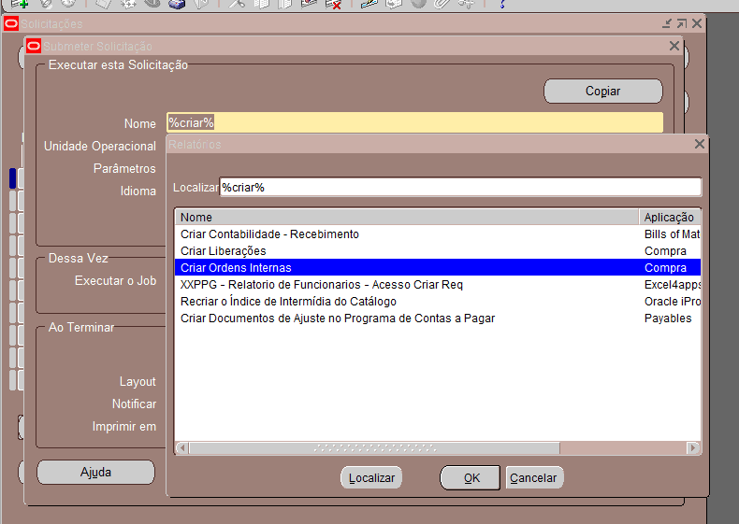

Logo em seguida vou no OM para importar a ordem, pegar ela da interface do PO, para isso tenho que rodar o concurrent Importação da Ordem

Passo esses parâmetros para o concurrent

E pesquiso o numero da Requisição

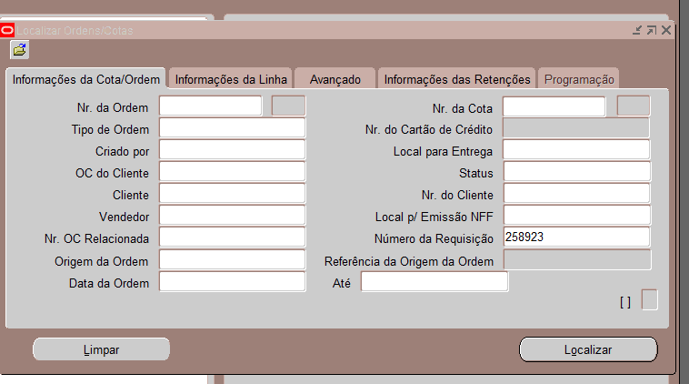

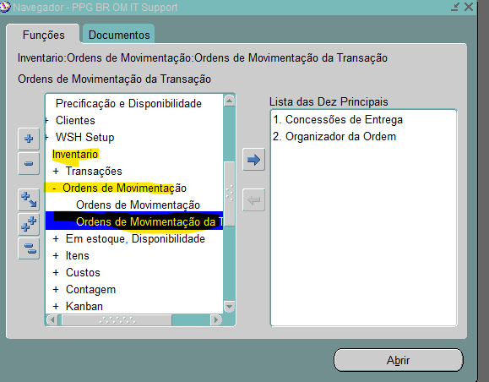

DEPOIS DE FAZER TODO O PROCESSO de criar embarque liberar entrega, vou RODAR ESSE CONCURRENT – **Baixa de estoque**

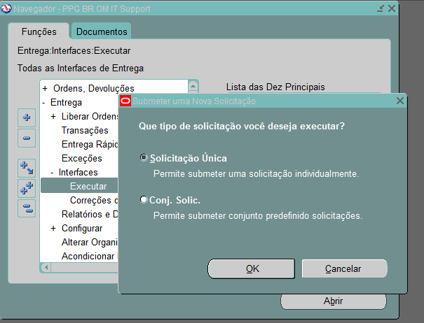

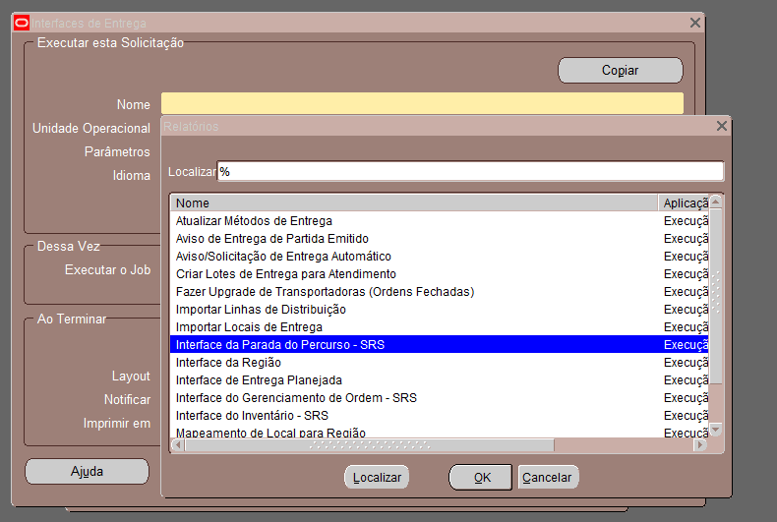

O workflow pega toda informação da ordem e joga no modulo do AR para a criação da nota

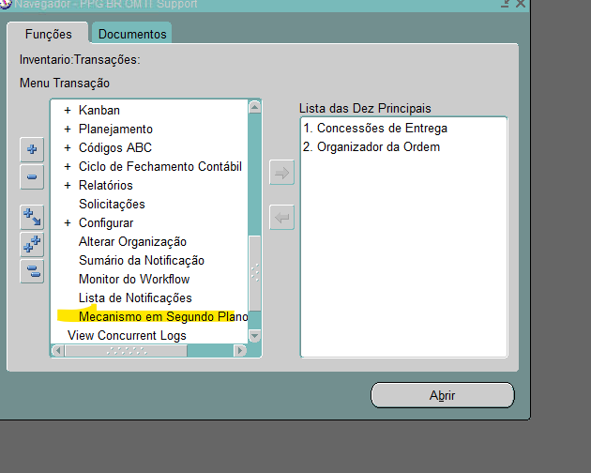

O Workflow faz varias coisas mas o que eu quero em especifico é a Linha de ordem do Om, por isso vou colocar essa opção no om, mas poderia deixar em branco que não teria problema, aqui é feita a baixa de estoque

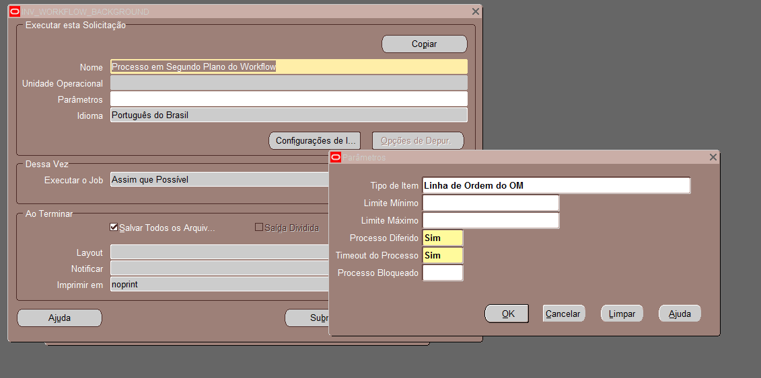

O ultimo concurrent a se rodar é o XXPPGBR _Programa-mestre de NFFs Atumáticas que vai fazer realmente a nota, vai atualizar o atribute3 que é a origem da nota porque se não atualizar ficar default e não pode, depois gera a nota e gera também a tratativa de Condições de Pagamento, que é quando o cliente faz o pagamento da nota, lembrando que a nota está na interface então não virou definitivamente a nota, esse **CONJUNTO** de concurrent vai rodar e puxar da interface do AR e criar a nota

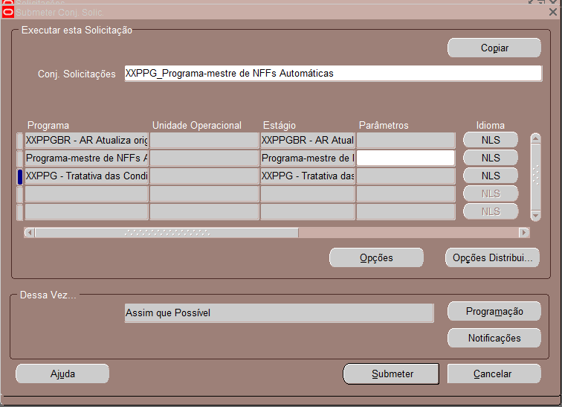

PARAMETROS DO CONCURRENT

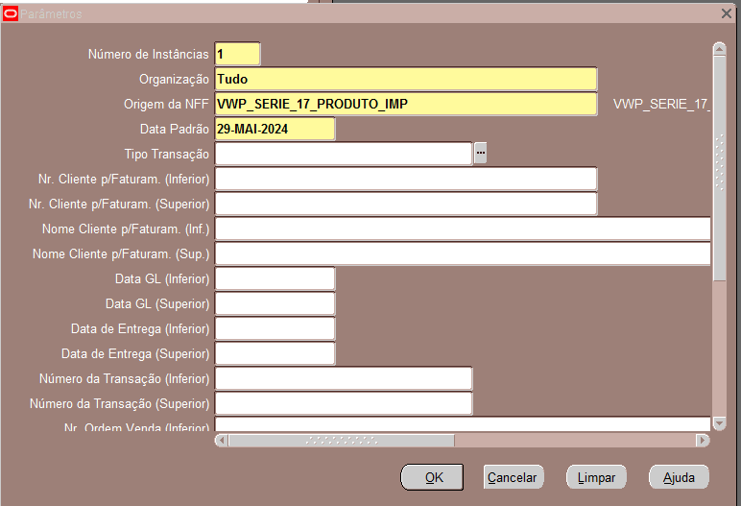

Consigo acompanhar o processo por esses selects

--esse select vou ver a nota na interface, o numero que eu utilizei no where foi o numero ordem interna

select interface_line_id, request_id, a.*

from apps.ra_interface_lines_all a

where interface_line_attribute1 = '767066';

--esse select me informa se deu erro na criação da nota depois de rodado o XXPPGBR _Programa-mestre de NFFs, o numero que vi foi do campo

--interface_line_id do select de cima, se esse numero estiver preenchido provavelmente quer dizer que deu erro

SELECT* FROM APPS.RA_INTERFACE_ERRORS_ALL

WHERE INTERFACE_LINE_ID = 121831514;

--esse select vai me mostrar a nota criada, o numero dela está na coluna TRX_NUMBER

select *

from apps.ra_customer_trx_all

where interface_header_attribute3 = '94669094';

